
INDICAÇÃO

O Vereador PAULO SATTLER, da Bancada do PDT, abaixo assinado, com o apoio dos vereadores que abaixo subscrevem, apresenta a Vossa Excelência, nos termos do art. 111 do Regimento Interno, a presente indicação sugerindo ao Senhor Prefeito Municipal a finalização do calçamento e a retirada de pedras na Rua Deolinda Petry, nas proximidades da residência de nº 34.

Conforme foto a seguir, verifica-se que existem pedras no meio da rua, há mais de mês, podendo ocasionar algum acidente de trânsito.

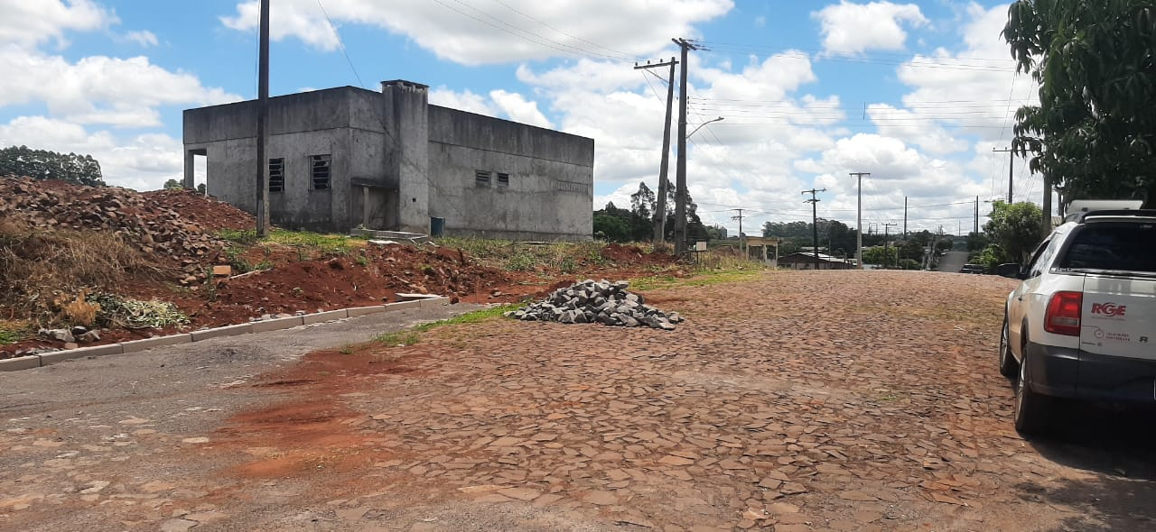

Três Passos, 5 de dezembro de 2024.

PAULO SATTLER
Vereador da Bancada do PDT

Diego Maciel Gilmar Maier
Vereador da Bancada do PT

